**Pereira Risaralda 21/06/2018**

**ANGELA VANESSA VARA**

**Cordial saludo:**

**Profesor SERGIO IVAN CARRILLO GUERRERO**

**Fundamentos de matemáticas y pensamiento lógico**

**Unidad 4. 2. Función logarítmica y exponencial**

La función exponencial es del tipo:

función

**a=** constante

**x=** variable

**Dominio:** R

**Rango**: R +

La función exponencial sirve para representar el comportamiento de fenómenos de crecimiento animal, económico, entre otros. En todos estos casos la variable independiente es el tiempo. 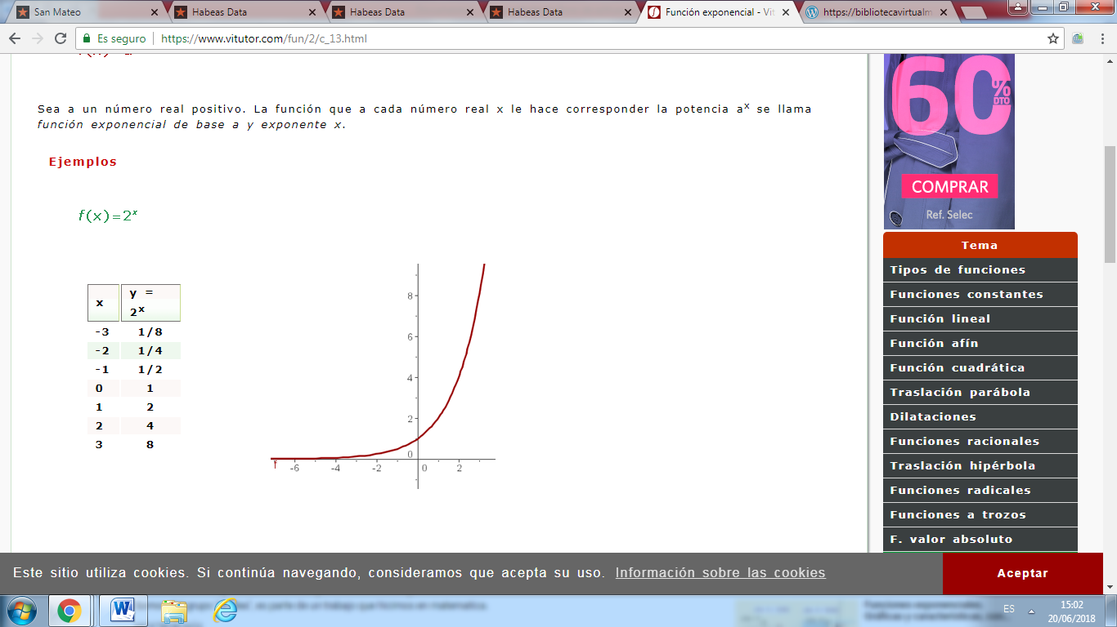

NOTA= la anterior es la gráfica que ilustra cómo se comporta la función cuando la constante, es decir a, es mayor que 1.

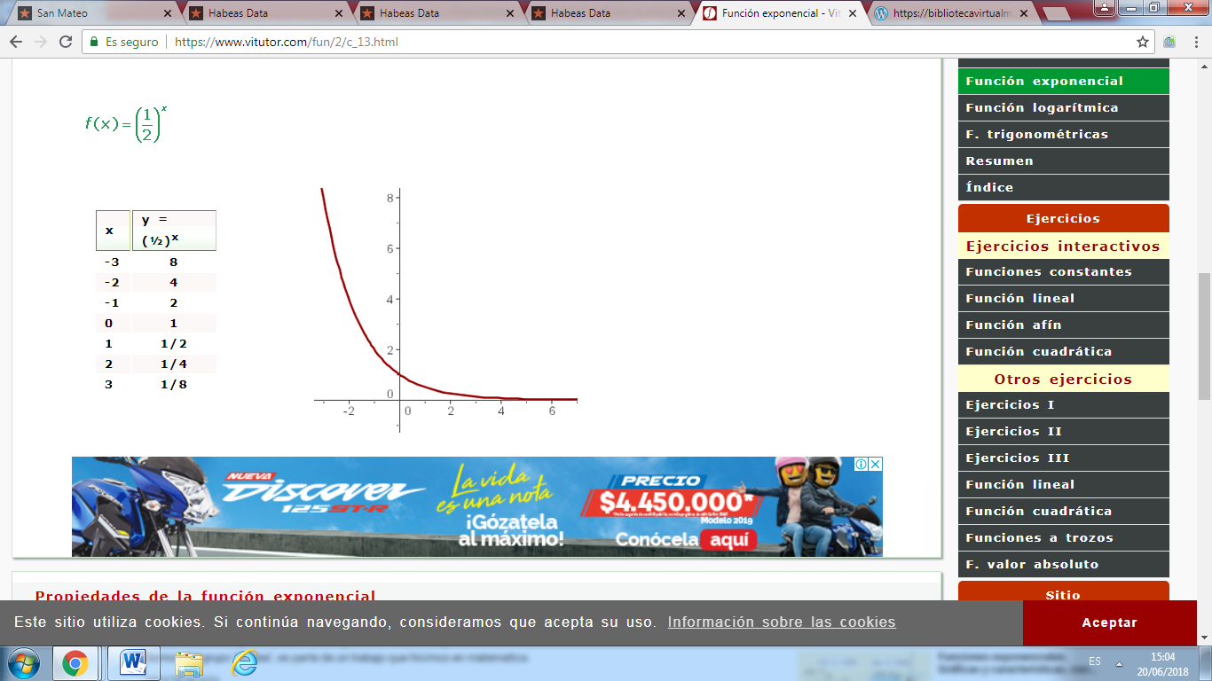

**NOTA=** la anterior es la gráfica que ilustra cómo se comporta la función cuando la constante, es decir a, es mayor que 0 y menor que 1. 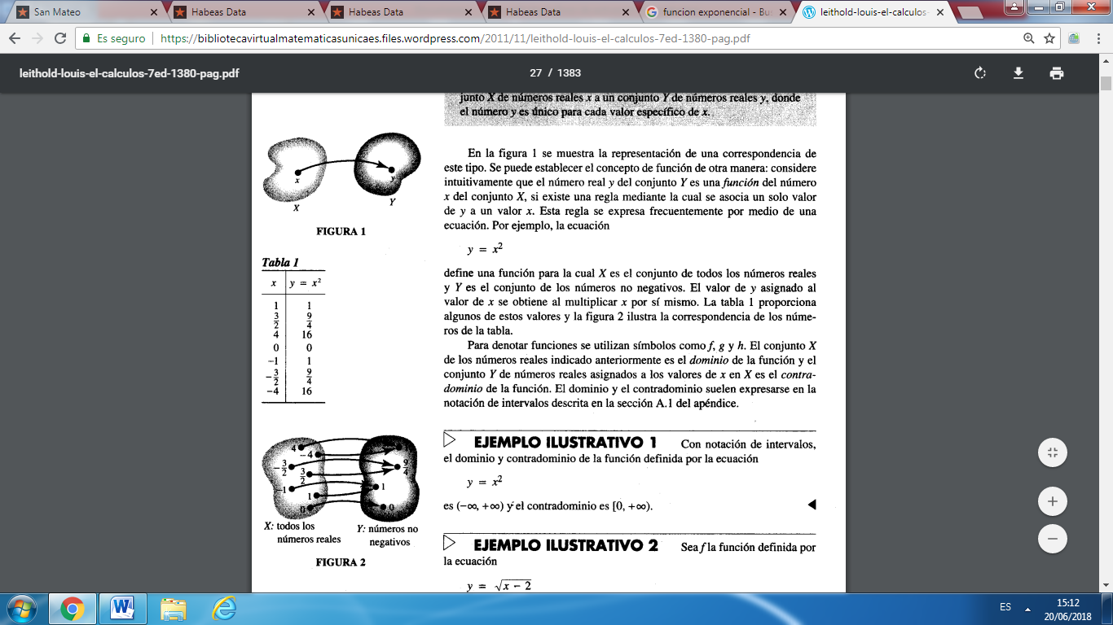



Una población de nitrobacter, supongamos que cuenta inicialmente con 200 individuos y se duplica cada 13 horas. Si *x* representa la cantidad de horas transcurridas y *f(x)* la población de nitrobacter después de x horas. ¿Cuál es la fórmula asociada a la función *f(x)*?

**x** representa el número de horas.

**f(x)** la población de Nitrobacter después de x horas.

**Solución:**

La siguiente tabla muestra los valores de *P(x)* para algunos valores de *x*:

|  |  |  |  |  |
| --- | --- | --- | --- | --- |
| x | 0 | 13 | 26 | 39 |
| f(x) | 200 | 400 | 800 | 1.600 |

Notando que, cuando *x* aumenta por **13**, la población se multiplica por **2**, la tabla anterior se puede expresar como:

|  |  |  |  |  |
| --- | --- | --- | --- | --- |
| **x** | 0 | 13 | 26 | 39 |
| **f(x)** | 200= 200 x 20 | 400= 200 x 21 | 800= 200 x 22 | 1.600= 200 x 23 |

Observando la tabla anterior, podemos ver que la fórmula para la población es:

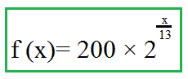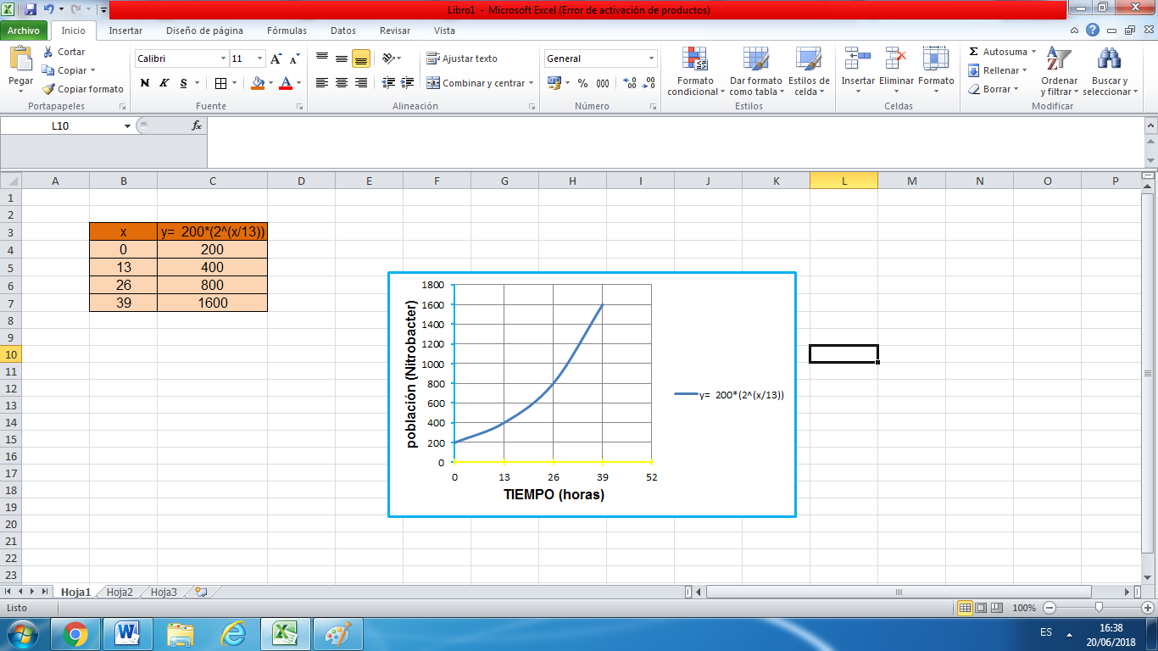

**APORTE UNO:** realice por lo menos un aporte al foro de discusión de acuerdo a los siguientes lineamientos:

1. Investigue y comparta con sus compañeros un ejemplo de la vida real en el que se puede utilizar la función logarítmica o exponencial (diferente a los planteados).

**Ejemplo 1:**

Una población de aves, cuenta inicialmente con 50 individuos y se triplica cada 2 años.

1. ¿Cuál es la fórmula de la función que representa el crecimiento de la población de aves?
2. ¿Cuántas aves hay después de 4 años?
3. ¿Después de cuánto tiempo la población de aves será de 1000 individuos?

**Solución:**

1. **¿Cuál es la fórmula de la función que representa el crecimiento de la población de aves?**

Si x representa el número de años transcurridos la fórmula para la población es:

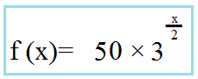

1. **¿Cuántas aves hay después de 4 años?**

Usando la fórmula para *x* = 4, la población será:

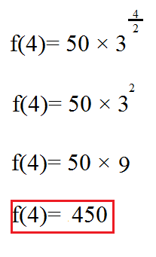

Después de 4 años habrá 450 aves.

1. **¿Después de cuánto tiempo la población de aves será de 1000 individuos?** Queremos encontrar el valor de *x* para el cual *f*(*x*) = 1000.

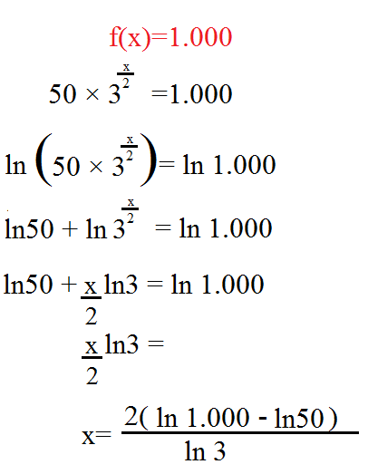

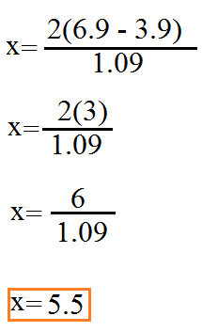

La población de aves será de 1000 individuos después de 5.5 años.

**APORTE DOS:** ingrese al hilo de discusión de un compañero de grupo, complemente o controvierta el aporte realizado.

Varios de mis compañeros, han mencionado situaciones de la vida cotidiana, en la que involucramos funciones exponenciales casi que inconscientemente, de esta manera podemos darnos cuenta que las matemáticas están presentes en todos los ámbitos de la vida, cuando se trata de crecimiento o de decrecimiento poblacional, económico, etc.

Me parecen muy importantes las situaciones que se han mencionado, en granjas, cultivos, empresas, las funciones exponenciales son en realidad de gran utilidad para dar solución a diferentes cuestionamientos, planteamientos de manera fácil rápida y cómoda.

Excel es uno de los programas que nos permite aplicar estas fórmulas y ecuaciones con las variables que deseamos.

Un ejercicio realmente enriquecedor e interesante.